Żuawi śmierci
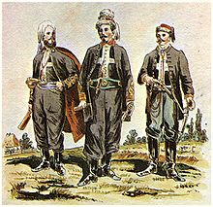
Żuawi śmierci – polski oddział wojskowy powstania styczniowego sformowany w lutym 1863 z ochotników w Ojcowie przez oficera francuskiego Franciszka Rochebrune na wzór żuawów francuskich.
Znaczenie nazwy
Nazwa „żuaw” pochodzi od arab. zuāwa – nazwy szczepu Kabylów. Nazwa żuawi śmierci wynikała ze składanej przysięgi, że nigdy się nie cofną ani nie poddadzą. Mogli tylko zwyciężyć albo zginąć. Pod twardą ręką Rochebrune’a, żuawi stali się jedną z doborowych formacji powstania, w której szczególnie widoczny był „duch oddziału”, wyrażający się m.in. w odmiennym jednolitym umundurowaniu, dyscyplinie i ceremoniałach przyjęcia do żuawów. Ochotnicy do oddziału musieli być zaakceptowani przez dowódcę, który osobiście interesował się swoimi podwładnymi. W zamian, mimo egzekwowania surowej dyscypliny, z karą śmierci za niesubordynację włącznie, żołnierze darzyli Rochebrune’a wielkim szacunkiem i oddaniem.
Umundurowanie
Nosili koszule z surowego jedwabiu na którą nakładano płócienną bieliznę jako podkładkę pod ubiór z łosiowej skóry. Na ten płócienny pokrowiec zakładano właściwy mundur tego oddziału: czarną sukienną kamizelkę z naszywanym dużym białym krzyżem, surdut z czarnego sukna bez kołnierza, sięgające do kostek czarne sukienne bufiaste spodnie, wysokie buty z cholewami, szalik czarno-biały na szyi i obszyty białym barankiem czerwony fez z czarnym kutasikiem (ozdobny pęk z frędzli). Oficerowie nosili krótsze od surdutów czarne sukienne kurtki bez kołnierza zw. żuawkami, a ich fezy były obszyte siwym barankiem i ozdobione polską kokardą z orłem. Oznaki stopni oficerskich noszono na rękawach w postaci wyszywanych skomplikowanych wzorów złotych, u podoficerów z żółtej tasiemki (należało to do ówcześnie panującej mody wojskowej). W celu ochrony tego kosztownego ubioru żołnierze zakupili sobie guńki (ciepłe męskie odzienie wierzchnie noszone przez bogatych pasterzy) z brązowego sukna.
Ekwipunek
Ekwipunek żuawa śmierci stanowił tornister, pas z ładownicami, sztylet, manierka, karabin kapiszonowy z bagnetem (dł. 40–60 cm) i rewolwer kapiszonowy.
Znak oddziału
Była to czarna chorągiew z aplikowanym białym krzyżem, z narodowymi (biało-czerwonymi) szarfami na których widniał napis: „W imię Boże – r. 1863”.
Szlak bojowy
Pierwszy raz żuawi śmierci weszli do walki 17 lutego 1863 w bitwie pod Miechowem, w której, mimo utraty elementu zaskoczenia, Rochebrune poprowadził osobiście atak na bagnety na pozycje rosyjskie usadowione na miejscowym cmentarzu. Rozbitym i zszokowanym Rosjanom żuawi wyciągali karabiny z rąk. Jednak ponieśli ciężkie straty. Ze 150 pozostało jedynie kilkunastu, w tym dowódca , lecz rozeszła się sława oddziału. Rochebrune następnie odtworzył formację, nazwaną Pułkiem Żuawów Śmierci, z ochotników w Krakowie(nie osiągnęła ona rozmiaru pułku).
Według części biografów, Rochebrune uczestniczył w bitwie pod Małogoszczem, lecz brak relacji o udziale formacji żuawów w tej bitwie. W tym okresie oddział osiągnął siłę batalionu liczącego 400 ludzi w dwóch kompaniach, dowodzonych przez Drzymałę (właśc. Tytus O'Brien de Lacy) i hr. Wojciecha Komorowskiego. Żuawi walczyli następnie 17 marca 1863 pod Chrobrzem, gdzie będąc w straży tylnej oddziałów polskich, odparli atak rosyjskich dragonów. W bitwie tej oddziałom polskim udało się wycofać, zadając poważne straty nieprzyjacielowi. Następnego dnia 18 marca oddział wziął udział w bitwie pod Grochowiskami, stanowiąc jądro oporu polskich sił, okrążonych i broniących się w lesie. Bitwa zakończyła się odparciem Rosjan, którzy ponieśli duże straty.
Po następującym później wyjeździe Rochebrune’a do Francji, nastąpił koniec oddziału. Dowodzony przez krótki okres przez Drzymałę, oddział pod koniec marca 1863 przekroczył granicę austriacką. Dwudziestu jeden ostatnich walczących w powstaniu żuawów poniosło śmierć w bitwie pod Krzykawką 5 maja 1863.

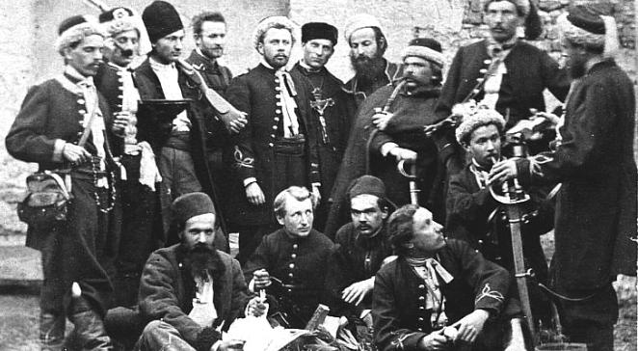
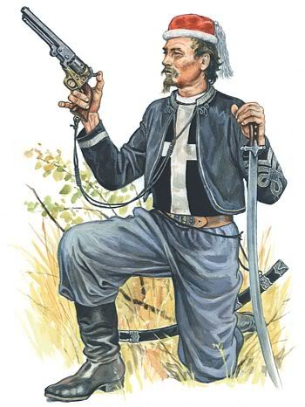
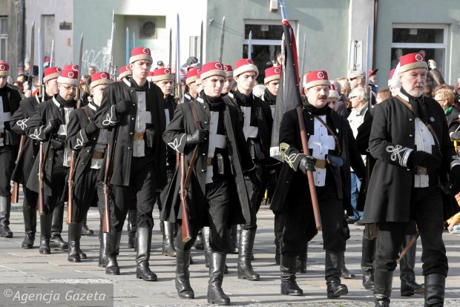
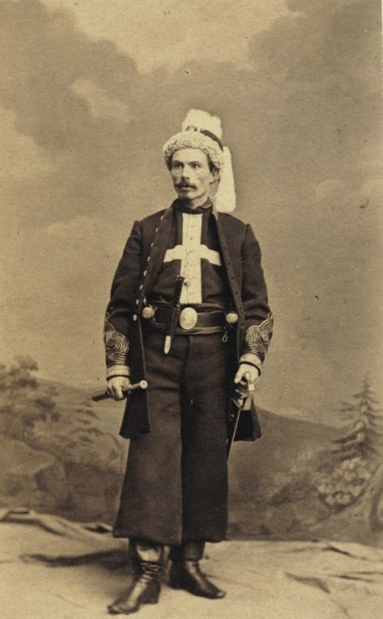
Franciszek Maksymilian de Rochebrune (1830 – 1870)
francuski wojskowy, polski generał, organizator oddziału żuawów śmierci w powstaniu styczniowym.
